***Qumoq xamirdan pirojniylar tayyorlash texnologiyasi.***

* ***Qumoq xamirdan pirojniylar tayyorlash texnologiyasi.***
* ***Kremli qumoq pirojniysini tayyorlash texnologiyasi.***

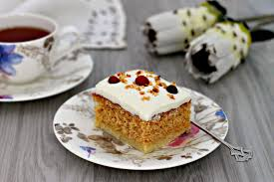 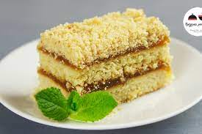

***QUMOQ XAMIRDAN TAYYORLANADIGAN PIROJNIYLAR.***

***«Qumoq halqa»pirojniy.***

***Qumoq xamir 8400,***

***qovurilgan yong‘oq 735,***

***surtish uchun melanj 100.***

***Chiqishi 80 g dan 100 dona.***

***Qumoq xamirni 6—7 mm qalinlikda bir tekis qilib yoyiladi- da, taram-taram dumaloq ӯygich bilan undan diametri 8—9 sm li halqalar kesib olinadi. Ularga melanj surtib, yanchilgan yong‘oq sepiladi da, ularni quruq listga olib, 260—270° S haroratda pishiriladi. Kichik pirojniyning og‘irligi 48 g.***

***Kremli qumoq pirojniy.***

***Yoyilgan qumoq xamir 4970,***

***sariyog‘li krem 2425,***

***meva yoki sukatlar 230.***

***Chiqishi 75 g dan 100 dona.***

***Qumoq xamirdan xuddi yuqorida ta’riflanganidek qatlamlar tayyorlab olib, ularni yaxshilab sovitiladi, chunki ikki shapaloqni krem bilan birbiriga yopishtiriladi. Ustkisiga qatlam qilib krem suriladi-da, yuzidan qandolatpazlik tarog‘ini yurgizib chiqiladi So'ngra issiq pichoq bilan pirojniylarga kesiladi. Har bir pirojniyni krem va mevalar bilan bezatiladi. Shokoladli krem ishlatish ham mumkin.***

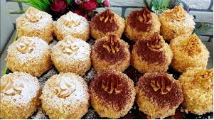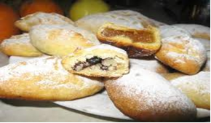

***Bu pirojniyni boshqacha — yulduzcha kӯrinishida qilib tayyorlasa ham bo'ladi. Buning uchun qumoq xamirni 3—4 mm qalinlikda bir tekis qilib yoyiladi-da, naqsh tushirish uchun taram- taram novli o'qlovni xamir yuzidan yurgizib chiqiladi. Keyin diametri 80 mm bӯlgan taram-taram dumaloq o'ygich bilan xamirdan bo'laklar kesib olinadi. Bularni pishirib, sovitiladi va juft-jufl qilib krem bilan birbiriga yopishtiriladi. Yuzini krem, meva yoki sukatlar bilan bezatiladi. Bu pirojniyni shokolad yoki yong‘oq qӯshib tayyorlanadigan sariyog‘li krem, «Sharlott», shokoladli «Sharlott», «Glisse» kremlari bilan tayyorlash mum¬kin. Pirojniy namligi 9(yo2)%. Kichik pirojniy og‘irligi 45 g.***

***Mevali va kremli qumoq pirojniy. Kulcha holida yoyilgan qumoq xamir 4970, mevali masalliq 1490, krem 1625. Chiqishi 80 g dan 100 dona.***

***Kulcha holidagi ikkita qumoq xamirni pishirib, sovitilganidan keyin mevali masalliq bilan ularni birbiriga yopishtiriladi. Yuziga bir qavat krem surtib, qandolatpazlik tarog‘ini yurgizib chiqiladi. Issiq pichoq bilan pirojniylaiga kesiladi. Sӯngra har bir pirojniyni krem bilan bezatiladi. «Yarim oy» degan pirojniy ham xuddi shu tariqa tayyorlanadi. Qumoq xamirni 3—4 mm qalinlikda bir tekis yoyiladi, ustidan taram-taram ӯqlovni yurgizib chiqiladi.***

